Первая установка приложения

Установка учетной записи Pro-Log
Перед скачиванием и установкой убедитесь, что на смартфоне настроена правильная дата и часовой пояс (стандартный для маркета +3!) В случае ошибок установки попробуйте почистить кеш в браузере телефона: в Internet Explorer – настройки – удалить журнал
Для того чтобы устанавливать и обновлять приложения от Pro-Log, надо сначала установить т.н. «Корпоративный токен». Для этого из браузера (internet explorer в главном меню) смартфона нужно скачать и установить файл aet.aetx, добавив учетную запись организации Pro-Log
Адрес: http://www.pro-log.ru/mphone/aet.aetx (либо сайт www.pro-log.ru –> раздел Маркет Mobile слева –> скачать -> Корпоративный токен…)
Эта операция разовая, при последующей, даже полной, переустановке приложений, устанавливать наш токен уже не потребуется.
После установки токена никакого сообщения не выйдет – просто следуйте инструкции далее.

Установка приложения MarketMobile
Откройте в браузере ссылку (браузер находится в главном меню) :
http://www.pro-log.ru/mphone/mp_new.xap (либо сайт www.pro-log.ru –> раздел Маркет Mobile слева–> скачать -> Последняя версия программы Market Mobile нужной версии)
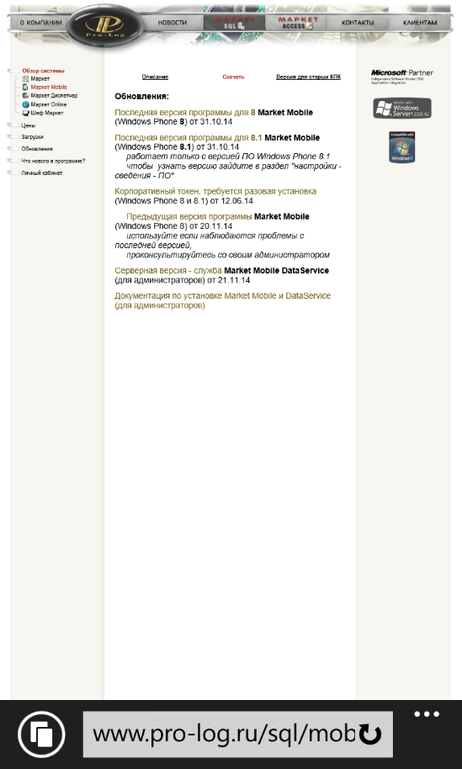
Если появится диалоговое окно «открыть или сохранить» - нажмите Открыть.
Приложение скачается и ещё примерно через 20 секунд будет доступно в общем списке приложений. (на медленном интернете операция может занять до нескольких минут)

Первая настройка
После запуска нажимаем «настройки», вбиваем полный адрес сервиса (напр http://123.123.123.123:9172/mmds/ (уточните у Администратора)
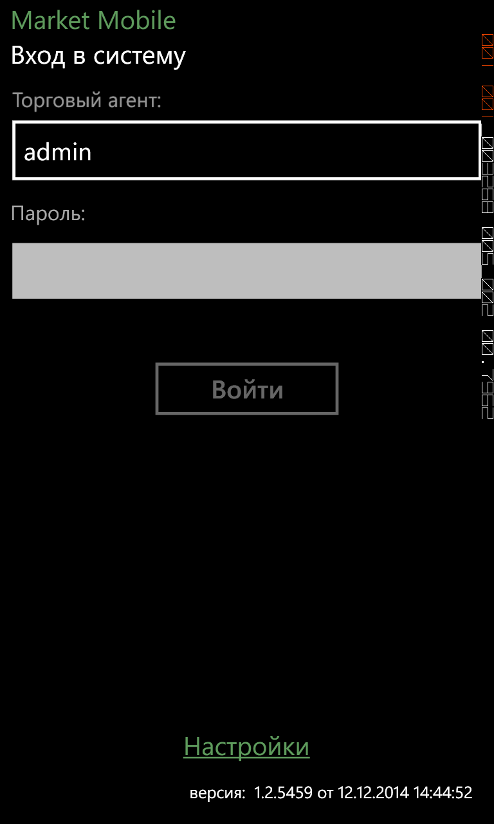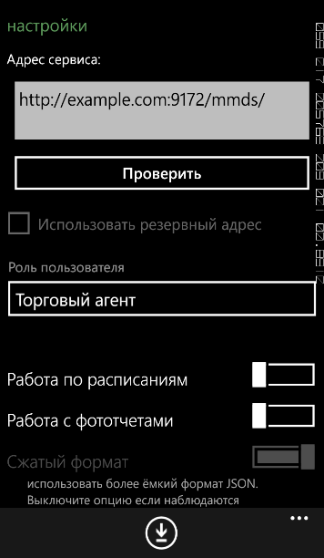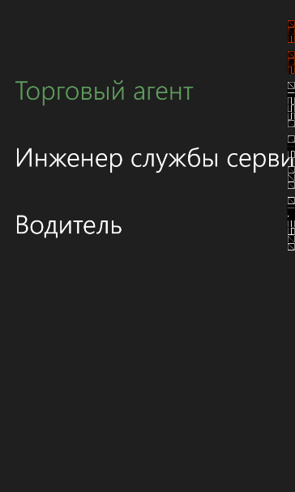
Выбираем Роль пользователя, устанавливаем доп настройки если требуется.
Жмём кнопку со стрелочкой внизу «получить список торговых агентов». Если операция прошла успешно, выходим в предыдущее окно и авторизуемся, выбрав пользователя и введя пароль.

Обновление MarketMobile
Откройте в браузере ссылку (браузер находится в главном меню) :
http://www.pro-log.ru/mphone/mp_new.xap (либо сайт www.pro-log.ru –> раздел Маркет Mobile слева–> скачать -> Последняя версия программы Market Mobile нужной версии)
Если появится диалоговое окно «открыть или сохранить» - нажмите Открыть.
Приложение скачается и ещё примерно через 20 секунд будет доступно в общем списке приложений. (на медленном интернете операция может занять до нескольких минут)
Скорее всего приложение само корректно обновится, можно запускать его. Если возникли проблемы с запуском – удалите и заново установите приложение. Для этого в меню телефона надо сделать долгое нажатие на иконке приложения и выбрать «удалить». Далее по инструкции установите приложение.

Выбор роли пользователя
Начиная с версии от 12.12.14 появилось разделение функционала по роли (торговый агент, водитель, инженер сервиса и тд)
Для того чтобы выбрать роль зайдите в настройки и выберите «роль приложения»

Часовые пояса
На данный момент корректная работа гарантируется только в случае если на мобильном установлен такой же часовой пояс и время как в системе Маркет. Причём на 12.12.14 нам известно о проблеме «незнания» ОС Windows Phone о возврате на зимнее время в РФ. Поэтому в телефоне сейчас отображается неверный часовой пояс для Москвы и Казани (+4 вместо +3). Для корректной работы с заданиями с Москвой и Казанью мы рекомендуем ставить в настройках телефона часовой пояс +3, например, «Калининград, Минск». Сделать это можно в меню -> настройки -> дата+время -> Автоматически - выкл. , Часовой пояс -> Калининград, Минск

Установка и обновление через email
Установка и обновление может производиться через электронную почту вместо браузера. Установка отличается лишь тем, что надо открыть вложение или ссылку в письме в вашем почтовом клиенте мобильного. Письмо должен выслать ваш администратор. Далее следует повторить шаги из предыдущих разделов.

